GNG 1503
Manuel d’utilisation et de produit pour le projet de conception
AquaFlore

Soumis par:
AquaFlore FE21
Simon Boudria 300305669
Eleni Aimoniotis, 300349243
Loïk Allard, 300363275
Amer Sana, 300391266
Zakaria Chadi, 300268237
Haldun Cavusoglu, 300102568

14 avril 2024
Université d’Ottawa

Table des matières
Table des matières 2
Liste de tableaux 4
1 Introduction 5
2 Aperçu 7
2.1 Mises en garde & avertissements 10
3 Pour commencer 10
3.1 Considérations pour la configuration 10
3.2 Considérations pour l’accès des utilisateurs 10
3.3 Accéder/installation du système 10
3.4 Organisation du système & navigation 10
3.4.1 Pompe: 10
3.4.2 Raccords : 10
3.4.3 Arrosoirs 10
3.5 Quitter le système 10
4 Utiliser le système 10
4.1 <Fonction/Caractéristique donnée> 10
4.1.1 <Sous-fonction/Sous-caractéristique donnée> 10
5 Dépannage & assistance 10
5.1 Messages ou comportements d’erreur 10
5.2 Considérations spéciales 10
5.3 Entretien 10
5.4 Assistance 10
6 Documentation du produit 10
6.1 Le système d’alimentation 10
6.1.1 NDM (Nomenclature des Matériaux) 10
6.1.2 Liste d’équipements 10
6.1.3 Instructions 10
6.2 Le système de transportation et d’arrosage 10
6.2.1 NDM (Nomenclature des Matériaux) 10
6.2.2 Liste d’équipements 10
6.2.3 Instructions 10
6.3 Essais & validation 10
7 Conclusions et recommandations pour les travaux futurs 10
APPENDICES 10
8 APPENDICE I: Fichiers de conception 10

Figure 1: Vue du sous-système d’alimentation 4
Figure 2: Vue Du sous-système de transportation et d’arrosoir 5
Figure 3: Dessin d’idée conceptuel 6
Figure 4: Outils pour travailler avec la pompe 7
Figure 5: Dessins de la pompe 9
Figure 6: Vues de la pompe submergée 10
Figure 7: Vues du raccord avec ruban 11
Figure 8: Vues du mélange de pollen dans l’eau 12
Figure 9: Vues de la pompe lors du rangement 13
Figure 10: Le système Aquaflore prêt à être en marche 15
Figure 11: Le système Aquaflore en marche 16
Figure 12: Raccord imprimé avec imprimante 3D 24
Figure 13: Test de hauteur du système d’alimentation 28
Figure 14: test des arrosoirs 29
Figure 15: Test du flux de la pompe 30
Figure 16: Clip pour tenir le boyau 31

Introduction
L'hydro pollinisation, également connue sous le nom de pollinisation par l'eau, introduit une approche unique dans le processus de pollinisation. Contrairement aux méthodes traditionnelles reposant sur les abeilles, cette technique innovante consiste à mélanger du pollen à de l'eau et à l’arroser sur les fleurs de fraisiers.
En réponse à la demande de la famille Weston, qui souhaitait une méthode de pollinisation indépendante des abeilles, nous avons développé AquaFlore. Ce système privilégie la facilité d'utilisation et une intervention humaine minimale, ce qui correspond aux exigences du client.
Notre objectif était de créer un produit nécessitant une intervention humaine minimale tout en conservant sa polyvalence. Nous y sommes parvenus en développant un système d'écoulement de l'eau entièrement automatisé, complété par des composants interchangeables et évolutifs tels que la pompe et les brumisateurs.
Ce manuel d’utilisation et de produit (MUP) fournit les informations nécessaires à des équipe de conception ou simplement les utilisateurs intéressés par ce produit pour utiliser efficacement le système d’AquaFlore et pour la documentation du prototype.
Le manuel couvre des aspects clés, notamment une vue d'ensemble, des instructions d'utilisation et des lignes directrices en matière d'assistance et d'entretien. Il comprend une documentation détaillée sur les matériaux, l'équipement, les tests de prototypage et la validation du produit. Le manuel se termine par des recommandations pour les futures itérations du produit et comporte également une annexe complète pour faciliter la consultation.
Les utilisateurs de ce produit sont fortement encouragés à lire attentivement ce document, car il fournit des détails essentiels concernant les défaillances du système et les précautions de sécurité.

Aperçu
La famille Weston Family Foundation souhaite acquérir un produit partiellement autonome pour poloniser artificiellement les fleurs de fraises. En effet, c’est important puisque cela aura un impact sur plusieurs aspects tels que l’économie du pays, l’environnement, etc. En d’autres mots, les fraises proviennent des États-Unis et du Mexique puisque les conditions météorologiques au Canada ne sont pas favorables pendant l’hiver. Donc, il faut trouver une façon de produire des fraises pendant l’hiver.
D’ailleurs, à la suite de la présentation du client, nous avons pu comprendre les exigences et les souhaits pour l’inclure dans notre solution. En effet, il y a l’efficacité de pollinisation donc trouver un moyen qui est proche de la polonisation naturelle pour un obtenir un rendement élevé. Il y a ainsi la durabilité, c’est-à-dire que les composants résisteraient à l’environnement humide. Il y a aussi la maintenance, donc la fonctionnalité à long terme et enfin la compatibilité et évolutivité. C’est d’avoir un système qui peut fonctionner dans différentes tailles d’environnement avec différents types de fraises. De plus, plusieurs priorités sont importantes pour notre solution tels que la fiabilité pour maximiser la pollinisation et la qualité des fraises. Il y a la facilité d’utilisation donc à voit un système convivial et avoir la moindre intervention humaine possible. Il y aussi la rentabilité. En d’autres mots, c’est d’avoir une solution compétitive sans dépasser les contraintes budgétaires qui est de 100$ pour ce cours de conception.
Plusieurs éléments différencient notre produit à celui des autres. Tout d’abord, notre produit contient aucune carte d’Arduino, ce qui rend notre solution simple à utiliser et originale. C’est aussi environnemental puisqu’on utilise une solution hydrophile. De plus, notre produit ne dépasse pas le budget donné donc, c’est économique et aussi efficace.
Voici des photos du projet final :
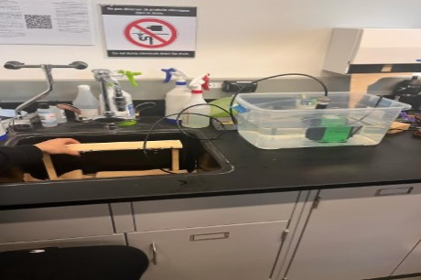
Figure 1: Vue du sous-système d’alimentation

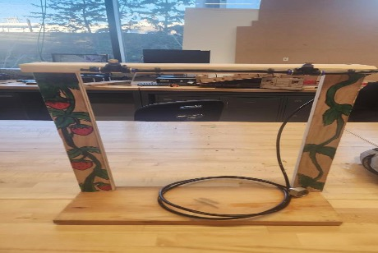
Figure 2: Vue Du sous-système de transportation et d’arrosoir
Les fonctions principales du produit, sans entrer dans les détails, sont tout simplement d’utiliser un système de pompage pour poloniser la plante. En général, il y aura un mixeur où l’eau sera mélangé avec le polinisateur dans un bac. Il se trouvera un moteur dans le bac qui propulsera l’eau polonisé vers les plantes de fraises à l’aide des tuyaux et des arrosoirs qui seront déposé sur les étagères.

La photo ci-dessous représente un schéma fonctionnel de notre solution
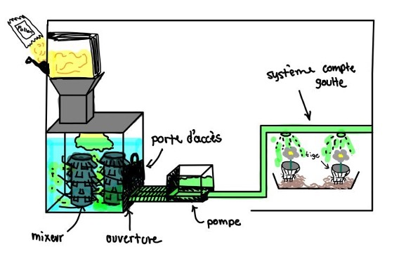
Figure 3: Dessin d’idée conceptuel
Tel qu’il est possible de le voir sur le schéma fonctionnel, on remarque le mixeur où il y a l’eau polonisé. Il y a une porte d’accès au cas et il y aura la pompe qui ramène l’eau vers les arrosoirs.

Mises en garde & avertissements
Avant d’utiliser le prototype, il faut simplement s’assurer que le tuyau soit bien sérer à la pompe pour que l’eau ne se répand pas partout. Il faut ainsi veiller à ce que le pollen ne s’obstrue pas dans les tuyaux.

2.2

Pour commencer
Grâce aux différents composants et instructions mentionnées ci-bas, vous allez pouvoir reconstruire et démonter le système pour qu’il soit utilisé tel qu’attendu. Vous aurez besoins d’un accès à l’électricité, un ruban à plomberie, une clé à molette, ainsi que le bac de plastique contenant tous les matériaux. Celui-ci agira également de contenant pour le mélange d’eau et le pollen pour notre solution. Le système devrait prendre environ 5 minutes à mettre en place pour une personne n’ayant jamais interagit avec celui-ci.
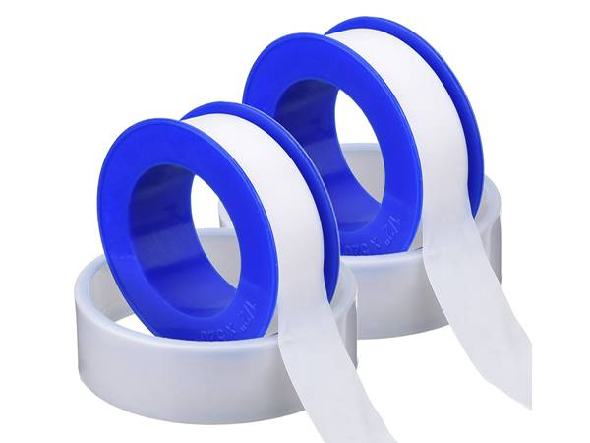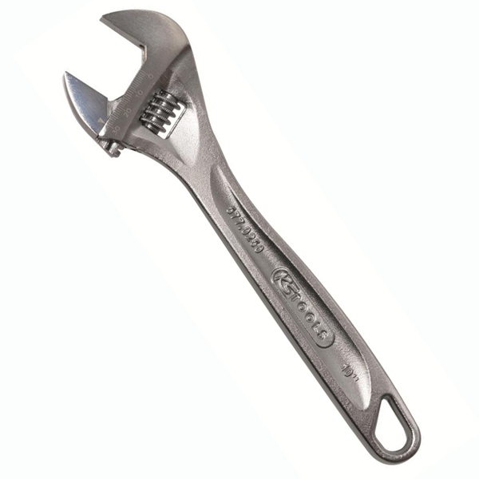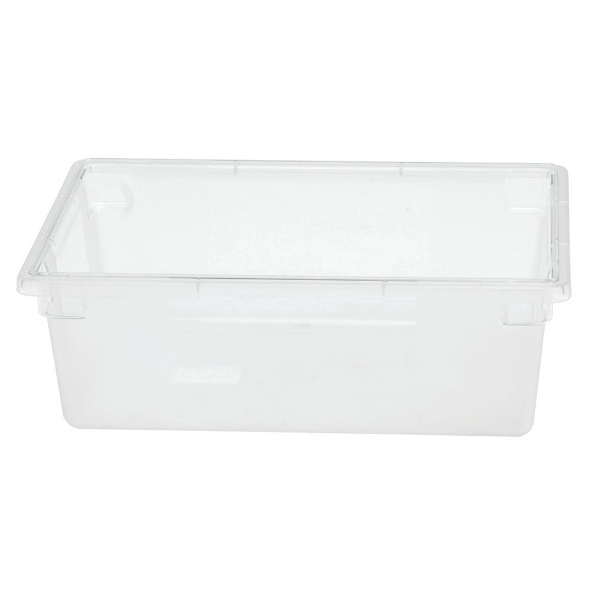
Figure 4: Outils pour travailler avec la pompe
Figure X: Outils pour travailler avec la pompe

Considérations pour la configuration
Pour assembler le prototype, vous aurez besoin d’une prise électrique et d’une clé a molette de ¾". Vous pouvez également utiliser du ruban à plomberie pour faire sûr qu’aucune fuite ne se produise.

Considérations pour l’accès des utilisateurs
Lorsqu’un utilisateur ou la personne qui met en place le système, il est important qu’elle soit consciente du faible risque de choc électrique dû au contact de l’alimentation de la pompe et l’eau où la pompe baigne.

Accéder/installation du système
Commencez par remplir le bac de plastique d’eau afin de submerger la pompe dans son entièreté. Branchez ensuite le raccord de ¾" à ¾" directement à la pompe en mettant du ruban autour du filetage pour éviter les fuites. Faîtes de même pour l’embout fileté du boyau avec les arrosoirs. Une fois que le boyau est accroché à la pompe grâce à l’embout et le raccord, pour pouvez mettre la pompe dans le bac d’eau en faisant sûr que celle-ci a son entrée d’eau complètement submergée. Vérifiez également à ce que le câble d’alimentation de la pompe n’entre pas en contact avec l’eau du bac. Par suite de cela, tournez l’intensité de la pompe, située sur le devant, au minimum pour contrôler le flux d’eau et de pollen allant aux plantes.
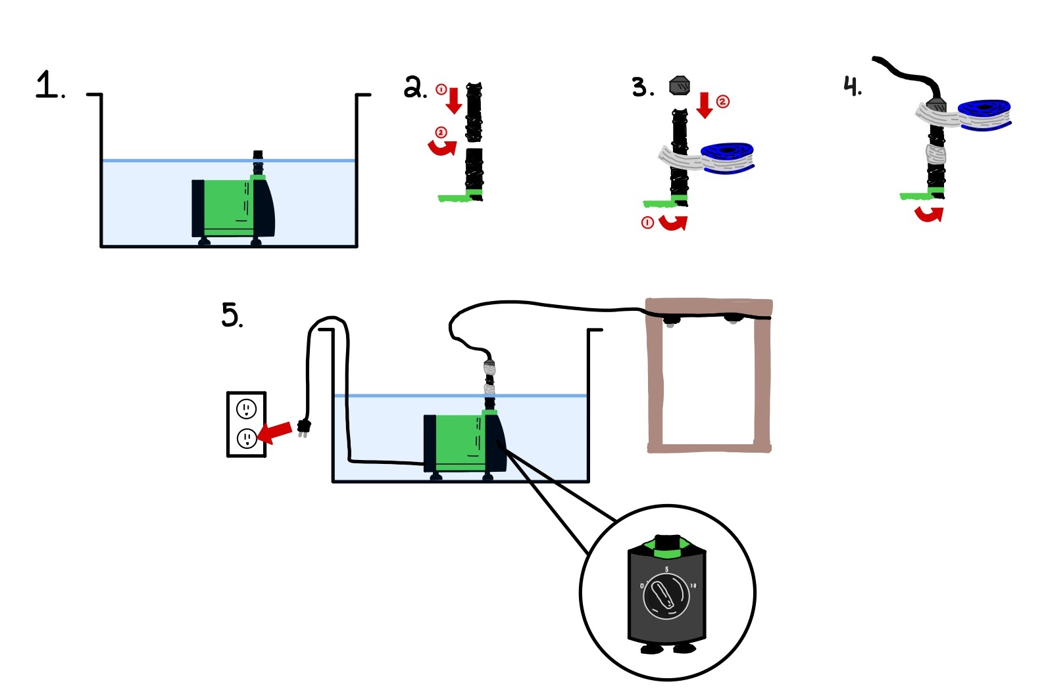
Figure 5: Dessins de la pompe

Organisation du système & navigation

Pompe :
La pompe est l’élément central de la solution. Sans elle, le pollen et l’eau ne se rendent pas à la plante. Il faut faire sûr qu’elle est complètement submergée pour avoir un apport suffisant du mélange et que le moteur de celle-ci ne surchauffe pas.
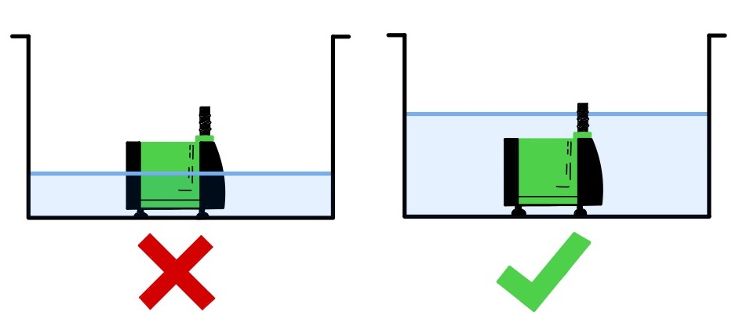
Figure 6: Vues de la pompe submergée

Raccords :
Le passage de l’eau aux tuyaux est un point crucial de ce processus puisque celui-ci est un des points avec le plus grand niveau de défaillance possible. C’est pourquoi il est important de bien serrer le raccord et le boyau pour garder la pression dans les tubes et éviter de faire un dégats et les pertes. Voilà pourquoi le ruban de plomberie est très utile pour l’assemblage.
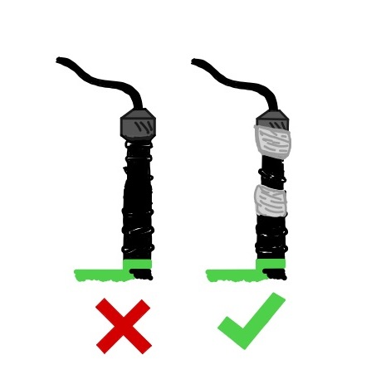
Figure 7: Vues du raccord avec ruban

Arrosoirs
Puisque l’entrée des arrosoirs est assez petite, il faut faire sûr que le pollen est correctement dilué dans l’eau et qu’il ne reste pas de morceaux de celui-ci qui pourrait boucher le système. Dans le cas où l’arrosoirs pourrait être bouchés, simplement réviser le raccord et enlever les débris.
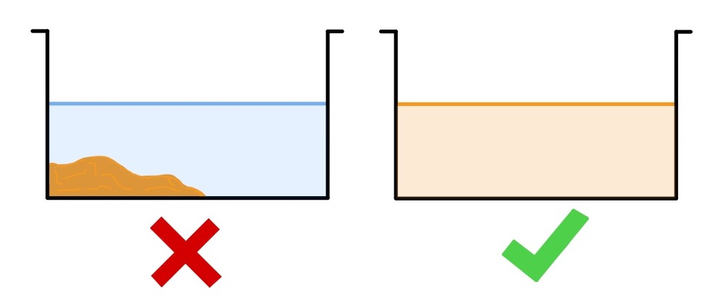
Figure 8: Vues du mélange de pollen dans l’eau

Quitter le système
Pour ranger le système que nous avons mis en place, débranchez l’alimentation à la pompe pour éviter tout choc électrique ou court-circuit. Une fois que cela est fait, dévisser l’embout fileté du tuyau avec arrosoirs et mettez le cadre en bois et le tuyau de côté. Videz ensuite le bac d’eau et séchez-le. Pelez ensuite délicatement les ventouses à succion de la pompe au fond du bac d’eau pour la sortir et mettez-le à sécher en faisant sûr qu’il s’égoutte et que le câble d’alimentation ne sera pas en contact avec l’eau s'échappant de la pompe. Enlevez ensuite le raccord ¾" à ¾" de la pompe en la dévissant dans le sens anti-horaire. Une fois que tous les composants ont séché, mettez tous les composants dans le bac pour qu’il soit prêt à être monté une prochaine fois.
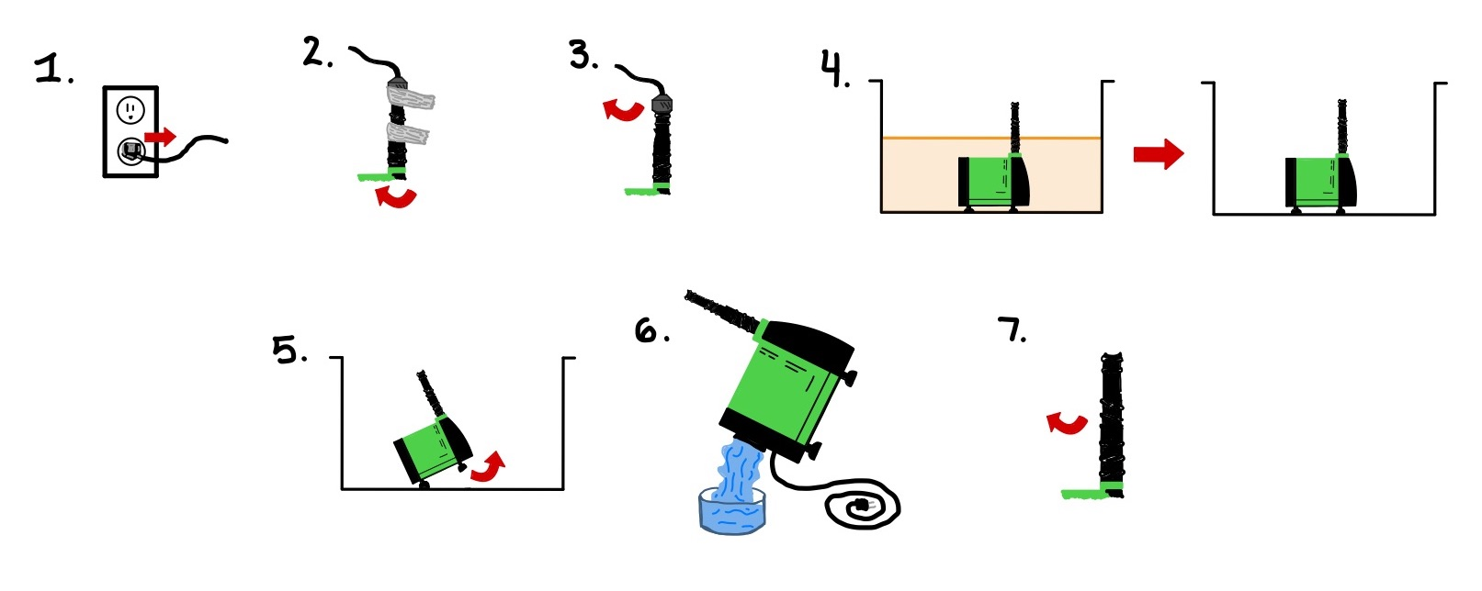
Figure 9: Vues de la pompe lors du rangement

Utiliser le système
4.1 Le mixeur
Entrée requise : L’utilisateur doit mettre le pollen dans l’eau
Sortie produite par le système : Le mixeur mélange le pollen avec l’eau pour produire un mélange homogène pour qu’aucune partie ne se bloque dans les tuyaux.

4.2 La pompe électrique
Entrée requise : L’utilisateur doit allumer la pompe électrique en la branchant.
Sortie produite par le système : La pompe électrique commence à pomper l’eau et le pollen à travers les tuyaux, les transportant ainsi vers les arrosoirs.

4.3 Les tuyaux
Entrée requise : Les tuyaux doivent être correctement connectés à la pompe électrique et aux arrosoirs pour permettre le flux d’eau et de pollen.
Sortie produite par le système : Les tuyaux acheminent efficacement l’eau et le pollen de la pompe électrique aux arrosoirs, assurant ainsi une distribution uniforme partout dans le système.

4.4 Les arrosoirs
Entrée requise : L’utilisateur doit placer les arrosoirs dans les zones à arroser et les connecter correctement aux extrémités des tuyaux.
Sortie produite par le système : Une fois que l’eau pollinisé atteignent les arrosoirs, ils vont arroser les zones ciblées pour favoriser la croissance des plantes de fraises et pour augmenter l’efficacité de la polonisation.

<Fonction/Caractéristique donnée>
Fonction principale : Polliniser artificiellement les plantes de fraise sans interactions humaines
- Description de la fonction : Notre système Aquaflore est simple et facile à installer. Il utilise la pollinisation hydrophile en s'inspirant des algues et des plantes de mer. Le pollen est mélangé avec de l'eau dans un bac, puis ce mélange (eau + pollen) est pompé à l'aide d'une pompe électrique jusqu'aux arrosoirs qui vont livrer cette eau sur les fleurs de fraise. Un jet de ce mélange va frapper les fleurs de fraises et favoriser la pollinisation.
- Graphiques et captures d’écran : les graphiques et captures d'écran illustrant le processus de pollinisation artificielle
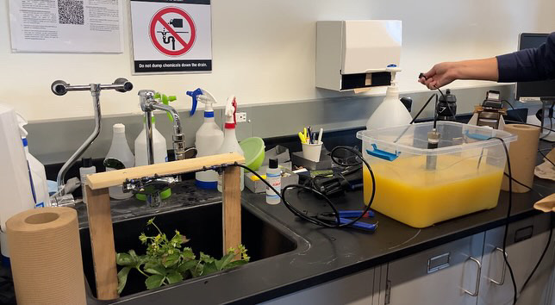
Figure 10: Le système Aquaflore prêt à être en marche
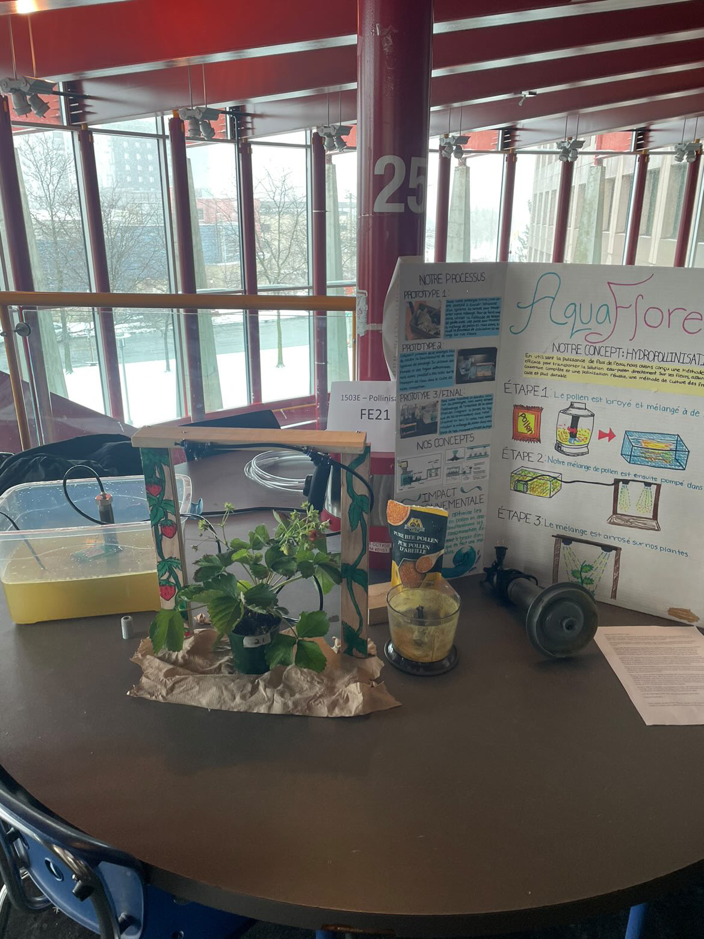
Figure 11: Le système Aquaflore en marche
- Récit descriptif : Le système Aquaflore offre une solution innovante pour la pollinisation des plantes de fraises, en éliminant le besoin d'interventions humaines tout en assurant un processus efficace et fiable. En utilisant la technologie de la pollinisation hydrophile, le système reproduit de manière naturelle le processus de pollinisation des abeilles, garantissant ainsi un rendement élevé et une qualité optimale des fraises.
- Instructions pour l'utilisateur :
  - Commandez en ligne votre pollen de fraise.
  - Mélangez ce pollen avec de l'eau dans un bac.
  - Immergez la pompe électrique dans ce mélange.
  - Assurez-vous que les tuyaux ne sont pas endommagés et qu'il n'y a pas de perforations susceptibles de provoquer des fuites d'eau.
  - Ajustez la pression des arrosoirs et de la pompe pour contrôler le flux et la vitesse du jet de ce mélange.
  - Branchez le câble électrique de la pompe dans la prise d'alimentation, puis allumez.
  - Assurez-vous qu'il n'y a pas de fuite dans le système.
- Mises en garde et exceptions:
  - Assurez-vous que les câbles ne sont pas obstrués pour éviter des dysfonctionnements ou des accidents.
  - Vérifiez régulièrement l'intégrité des câbles électriques de la pompe pour éviter tout court-circuit ou contact avec l'eau.
  - Assurez-vous que toutes les connexions sont correctement serrées pour éviter les fuites d'eau.
  - Veillez à ce que le mélange d'eau et de pollen soit correctement dilué pour éviter les obstructions dans les tuyaux.

Sous-systèmes

- La pompe électrique : Cette composante pompe le mélange d'eau et de pollen. Assurez-vous que toutes les composantes de ce sous-système ne sont pas en contact avec l'eau pour éviter les courts-circuits. Vérifiez régulièrement l'état des câbles électriques pour éviter tout risque de sécurité.
- Les tuyaux : Ces composants transportent l'eau et le pollen. Assurez-vous qu'ils sont correctement installés et qu'il n'y a pas de fuites pour garantir un flux constant.
- Les arrosoirs : Ils délivrent le mélange sous forme de jet. Veillez à ce que les arrosoirs soient bien positionnés pour arroser uniformément les plantes de fraises.

Dépannage & assistance

Messages ou comportements d’erreur
  - La pompe ne fonctionne pas :
Causes probables : Panne de courant, panne de pompe, pompe ou tuyaux obstrués.
Actions correctives possibles :
- Vérifiez l’alimentation électrique et assurez-vous que la pompe est branchée.
- Inspectez la pompe pour déceler tout signe de dommage ou d’obstruction.
- Éliminez tout bouchon dans la pompe ou les tuyaux.

2. Pollinisation inégale ou inadéquate :
Causes probables : Répartition inégale de la solution de pollinisation, solution de pollinisation insuffisante.
  - Actions correctives possibles :
  - Vérifiez le système de distribution pour déceler tout blocage ou fuite.
  - Remplissez le réservoir de solution de pollinisation s’il est faible.

3. Fuite ou dégât des eaux :
Causes probables : Tuyaux ou raccords endommagés, remplissage excessif du réservoir.
Actions correctives possibles :
  - Inspectez tous les tuyaux et connexions pour détecter tout signe de dommage ou de jeu.
  - Resserrez tous les raccords desserrés ou remplacez les tuyaux endommagés.
  - Assurez-vous que le réservoir n’est pas trop rempli, ce qui entraînerait un débordement.

Considérations spéciales
  - Un entretien et une inspection réguliers sont essentiels pour prévenir et identifier les problèmes potentiels avant qu’ils ne s’aggravent.
  - Assurez-vous que tous les composants électriques sont correctement mis à la terre et isolés pour éviter tout risque de choc électrique ou d'incendie.

Entretien
Pour éviter les pannes, des tâches de maintenance régulières doivent être effectuées ;

  - Nettoyage : Nettoyez régulièrement tous les composants du système, y compris la pompe, les tuyaux et le réservoir de solution de pollinisation, pour éliminer tous les débris susceptibles de provoquer des blocages.

  - Inspection : effectuez des inspections de routine de l'ensemble du système pour rechercher des signes d'usure, de déchirure, de dommage ou de connexions desserrées. Faites attention aux composants électriques et assurez-vous qu'ils sont correctement sécurisés et isolés.

  - Tests : effectuez des tests réguliers de la pompe et du système de distribution pour vérifier que tous les composants fonctionnent correctement.

Assistance
En cas d'assistance d'urgence ou de besoin d'assistance système, les utilisateurs peuvent contacter les personnes suivantes :

Eleni Aimoniotis; eaimo048@uottawa.ca
Loik Allard; lalla080@uottawa.ca
Sana Amer; samer071@uottawa.ca
Simon Boudria; sboud075@uottawa.ca
Haldun Cavusoglu; hcavu073@uottawa.ca
Zakaria Chadi; zchad042@uottawa.ca

  - Pour signaler des problèmes avec le système, les utilisateurs doivent suivre ces instructions :

  - Documentez le problème ; Fournissez une description détaillée du problème, y compris la date, l'heure et la nature de l'incident.

2. Inclure des informations pertinentes ; tels que la configuration du système et l’historique de maintenance.
3. Contactez la personne d'assistance.

Documentation du produit
Le prototype final se compose de deux sous-systèmes : le système d’alimentation, le système de transportation et le système d’arrosage qui sont combiner en un sous-système. Les sous-sections suivantes détaillent les matériaux et l'équipement utilisés pour construire chaque sous-système ainsi que des instructions détaillées de fabrication et d'assemblage pour chaque sous-système et le système complet.

Le système d’alimentation
Le principe du système d’alimentation est de donner un montant suffisant d’eau mélangé avec du pollen vers les autres sous-systèmes. Ce système est constitué d’un bac remplit du mélange de pollen et de l’eau. Ce bac se consiste aussi à une pompe à l’intérieure pour pomper le mélange avec un boyau. Ensuite, pour que le boyau s’insère facilement et efficacement dans la pompe, un raccord à ¾ de pouce de male à male a été ajouté à l’entrée de la pompe. Même avec ceci, un deuxième raccord devait être fabriqué avec une imprimante 3D pour faire le transport du liquide. Tout ce matériel a été acheter au magasin ou avec la livraison Amazon sauf le raccord imprimé par 3D.

NDM (Nomenclature des Matériaux)
Nom de l’item | Description | Unité | Quantité | Coût unitaire | Coût étendue | Lien
VIVOSUN 800GPH Submersible Pump | Pompe submersible de 800 Gallons par heures | Unité | 1 | 29,99$ | 29,99$ | https://shorturl.at/hwHMO
Bac de plastique | Bac en plastique de 50L | Unité | 1 | 4$ | 4$ | N.A
Raccord Sioux Chief en laiton de 3/4 po | Raccord de plomberie de ¾ de pouces | Unité | 1 | 9,99$ | 9,99$ | https://shorturl.at/ntIX8
Coût total des produits de ce sous-système |  |  |  |  | 43.98$
Coût total des produits de ce sous-système avec taxes |  |  |  |  | 49.70$

Liste d’équipements
L'équipement suivant a été utilisé pour fabriquer et assembler ce sous-système:
  - Imprimante 3D
  - VIVOSUN Pompe submersible
  - Bac en plastique

Instructions

Les étapes suivantes ont été utilisé pour fabriquer et assembler ce sous-système:

Pour avoir les bonnes ajustassions il faut d’abord imprimer le petit raccord avec l’aide de l’imprimante 3D. Dans ce cas, le groupe a fait une esquisse avec les bonnes mesures à l’aide de OnShape.

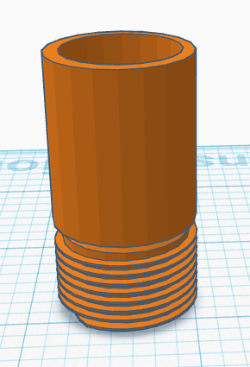
Figure 12: Raccord imprimé avec imprimante 3D

Le système de transportation et d’arrosage
Le deuxième sous-système dans ce projet est le système de transportation. Ce système rend le transport de l’eau mélangé avec le pollen possible à l’aide de boyau fait de plastique. Ceci peut transporter le mélange jusqu’aux prochain système, le système d’arrosage, pour ensuite polliniser les plants de fraises. Ce boyau commence du raccord de la pompe et se dirige par-dessus les plants de fraises sur l’armature pour ensuite rejoindre les arrosoirs. Un système d’agrafes va soutenir le boyau sur le dessus de la structure de bois pour que le boyau reste dans un fil droit.

Les arrosoirs vont ensuite transporter le mélange aux plants. Lorsque le mélange touche les arrosoirs, ces dernières s’ouvrent un peu pour créer de la pression dans le boyau et faire le liquide sortir. Ce liquide est donc arrosé au-dessus des plantes avec un rayon constant pour s’assurer que tout le dessus de la plante est en effet polliniser. L’eau qui ne se mélange pas avec les fleurs de pollen vont se recycler dans la terre des plants. Ce projet est donc bien pour l’environnement puisque ça sauve beaucoup d’eau en même temps de polliniser les plants.

NDM (Nomenclature des Matériaux)
Nom de l’item | Description | Unité | Quantité | Coût unitaire | Coût étendue | Lien
Thread sealing tape | Belanger 1-Pack 0.5-in x 4-ft Thread Sealing Tape | Unité | 1 | 1,19$ | 1,19$ | https://shorturl.at/mnKQ3
Boayux avec arrosoirs | Misting Line with 10 T-Joint Mist Nozzles | Unité | 1 | 11,49$ | 11,49$ | https://shorturl.at/biuzV
Coût total des produits de ce sous-système |  |  |  |  | 12,68$
Coût total des produits de ce sous-système avec taxes |  |  |  |  | 14,33$

Liste d’équipements

L'équipement suivant a été utilisé pour fabriquer et assembler ce sous-système:
  - Imprimante 3D
  - Des pinces
  - Perceuse
  - Vis
  - Bois 2x4

Instructions
Les étapes suivantes ont été utilisé pour fabriquer et assembler ce sous-système:

Pour être capable d’accrocher les boyaux à la structure de bois, il faut d’abbord conceptualiser les agrafes avec un logiciel de conception à 3D. Dans notre cas, nous avons utilisé le logiciel de AutoCad pour les construire.

Mettre photo des agrafes.

Pour la base du projet, nous avons construit une base en bas pour simuler les serres du client. Nous avons pris des morceaux de bois en retaille faire une base, deux cotés perpendiculaire et un plafond pour le plant de fraise. Ce plafond nous donne la possibilité d’attacher le boyau et les arrosoirs au bois pour les faire suspendre.

Avec les agrafes, l’armature de bois et les autres matériaux en mains, la construction du sous-système est maintenant possible. Il faut donc insérer le boyau dans le raccord qui s’attache à la pompe pour envoyer le mélange aux plants. Lorsque le boyau est au même emplacement que les plants, il faut attacher le boyau sur la structure par-dessus chaque plant. Lorsque les arrosoirs sont aux bons endroits, les agrafes doivent être placés avec des petites vis pour faire tenir le tout. En même temps, il faut s’assurer que les arrosoirs sont exactement aux bons endroits sur le boyau pour que le dessus de chaque plante sont également arrosés.

Essais & validation
Un des essais faites avec le système d’alimentation était de valider la hauteur capable de la pompe acheter. La pompe avait été mise au mode le moins puissant et le boyau a été placé verticalement jusqu’à une hauteur de 5 mètres. Avec ces essais, il a été prouvé que la pompe pouvait soutenir la hauteur des rangés de plant de fraises du client. Si ce projet a besoin d’être utilisé dans une différente serre ou il y a plus de rangés de plants ou plus d’espace entre les rangés, la puissance de la pompe peut être augmenté pour augmenter la pression poussée par la pompe. Il est aussi possible de changer de pompe pour une plus puissante.

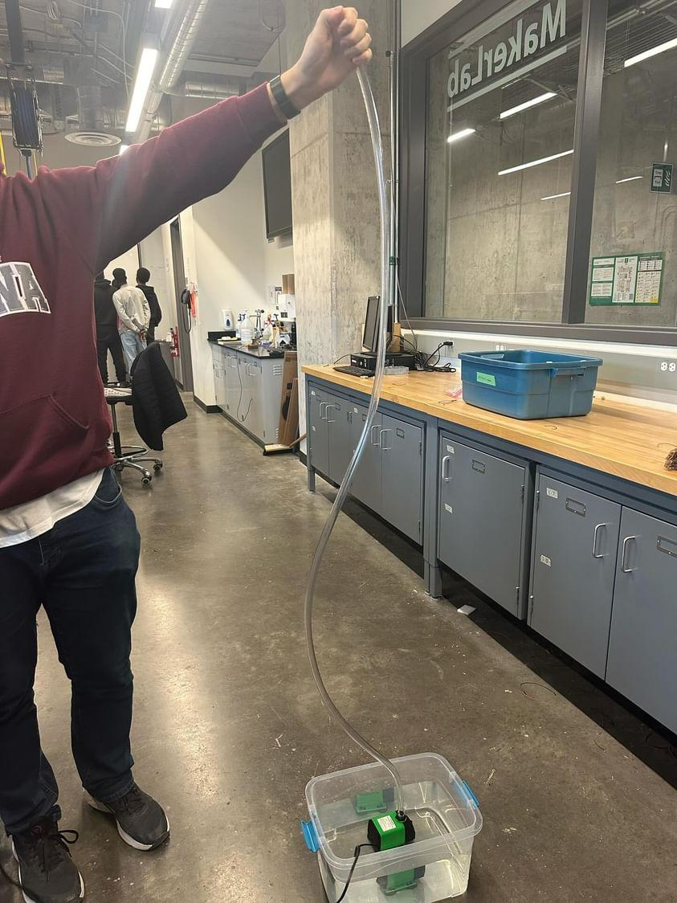
Figure 13: Test de hauteur du système d’alimentation

Afin de vérifier si le mélange de pollen et d’eau peut passer à travers des boyaux, nous l’avons branché et avons vérifier le flux. Tout étant en ordre.
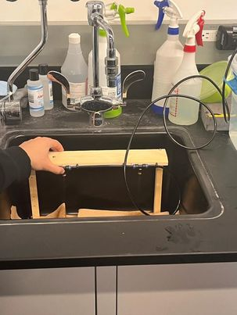
Figure 14: test des arrosoirs
Nous avons également testé si la pompe avait un débit adéquat pour notre utilisation.
Après avoir mis la pompe dans l’eau, nous avons relier la pompe à un tuyau pour simuler la pression que la pompe ressentirait. Suite à un test de 3 minutes, nous avons conclu que le système était propice à notre usage

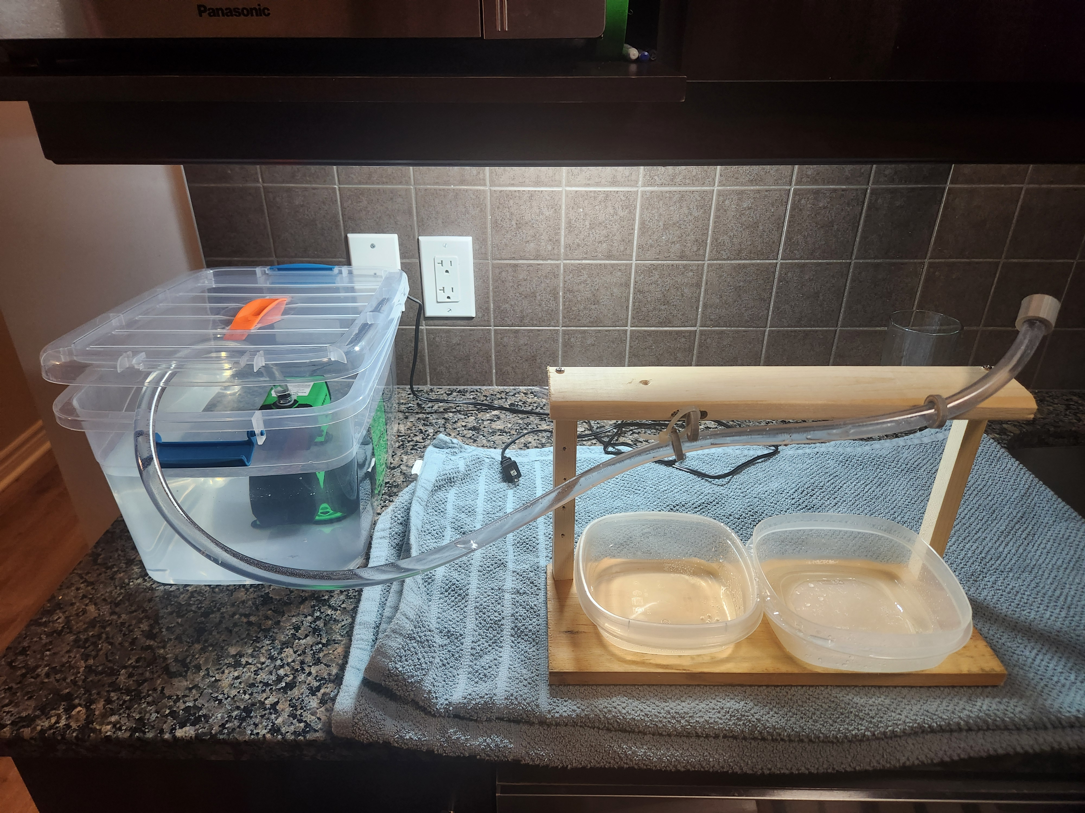
Figure 15: Test du flux de la pompe
Pour le prototype 2, nous avons imprimer les clips suivants pour économiser de l’argent sur le prototype et pouvoir faire plusieurs essais pour trouver la solution la plus adapté à notre projet.

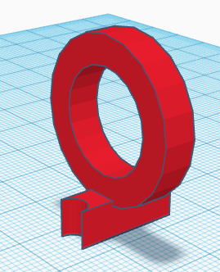
Figure 16: Clip pour tenir le boyau

Conclusions et recommandations pour les travaux futurs
En travaillant en équipe sur le projet Aquaflore, la conception du produit est le fruit de plusieurs idées provenant de chaque membre de l'équipe, mettant l'accent sur l'empathie et le prototypage rapide et itératif. Aquaflore a bénéficié d'une bonne communication entre tous les membres, ainsi que d'une collaboration et d'une diversité culturelle et multidisciplinaire. Malgré le manque de temps et d'autres conflits, tels que des désaccords entre les membres, l'équipe a réussi à mener à bien le projet et à produire un système à la hauteur des attentes. Les moments les plus productifs ont été observés à toutes les étapes de la pensée conceptuelle, mais la phase d'idéation a été particulièrement riche en idées, car elle consistait à générer des solutions au problème du client. Si nous avions eu quelques mois supplémentaires, nous aurions pu développer davantage notre système et renforcer notre équipe. Nous avons abandonné l'idée d'intégrer une interface logicielle au système, car cela aurait été très complexe et aurait demandé beaucoup de temps.

APPENDICES

APPENDICE I: Fichiers de conception
Table 3. Documents référencés
Nom du document | Emplacement du document et/ou URL | Date d’émission
Fichiers 3d imprimé | Fichier 3D et Solidsworks | 14 Avril 2024
MakeRepo | https://makerepo.com/simonboudria/2067.aquaflore | 14 Avril 2024

Screenshots de Trello :
